Творческая мастерская для родителей «Самоделкин»
Цель. Формирование у родителей элементарных представлений о роли зрения в жизни любого человека и способах профилактики нарушений зрения у детей.
Установление эмоционального контакта между педагогами и родителями.
Обучение приемам работы по изготовлению нетрадиционного оборудования для детей.
Оборудование. Проектор, экран, ноутбук; фонарик; геометрические фигуры (круг, квадрат, треугольник) ; лист бумаги с отверстием посередине – по количеству родителей; зонт; материалы для выставки (подборка литературы, методических разработок, оборудования и пособий) ; памятки – по количеству родителей; материалы для изготовления тренажеров для глаз (цветная самоклеящаяся бумага, картон белый и цветной, трубочки для коктейлей, ножницы, степлеры, простые карандаши, бельевая резинка) – по количеству родителей.
План.
I. Информационная часть «Здоровые глазки»:
1. Консультация для родителей «Профилактика и коррекция нарушений зрения у дошкольников» с мультимедиа презентацией (инструктор по физкультуре Булычева Е. А.) .
2. Презентация выставки научно-популярной литературы, методических разработок, пособий и оборудования по проблеме и памяток-листовок для родителей «Комплексы гимнастики для глаз».
3. Презентация опыта семьи Ширяевых «А мы делаем так» (выступление мамы воспитанника ср. «Б» гр. Ширяевой Натальи Николаевны) .
II. Мастер-класс «Изготовление тренажеров для глаз»:
1. Изготовление пособия «Бабочка»;
2. Изготовление пособия «Непослушные глазки».
Ход мероприятия.
I. Информационная часть «Здоровые глазки».
1. Консультация для родителей «Профилактика и коррекция нарушений зрения у дошкольников».
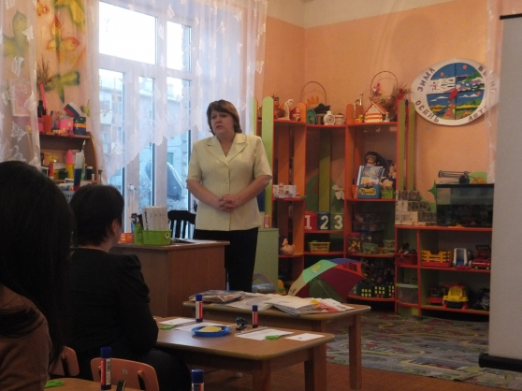
1 слайд
Добрый вечер, уважаемые родители! Тема нашей сегодняшней встречи -«Профилактика и коррекция нарушений зрения у дошкольников».
2 слайд
Каждый человек воспринимает и познает окружающий мир с помощью пяти сенсорных систем: зрения, слуха, осязания, обоняния и вкуса.
3 слайд
Из всех органов чувств глаза считаются самым драгоценным даром природы. Зрение - основной источник знаний о внешнем мире, 90% информации человек воспринимает из внешнего мира благодаря зрению. Для любой деятельности (учеба, отдых, повседневная жизнь) необходимо хорошее зрение.
4 слайд
По данным НИИ гигиены и охраны здоровья детей за последнее время число здоровых дошкольников уменьшилось в 5 раз. Первое место занимают заболевания костно-мышечной системы (плоскостопие, нарушения осанки, второе – нервно-психические расстройства, болезни органов пищеварения и дыхания и, в том числе, аномалии развития зрения.
5 слайд
Основными причинами роста заболеваемости органов зрения у детей считают:
• малоподвижный образ жизни,
• несбалансированность питания,
• недостатки в системе здравоохранения,
• огромные нагрузки на глаза, которые испытывает ребенок в результате обрушившейся на него информации (раннее обучение чтению, многочасовой просмотр телевизора, компьютерные игры, чрезмерное использование телефонов, планшетов и т. д.) .
Поэтому в наш век бурных информационных технологий глаза ребёнка заслуживают исключительного внимания и бережного отношения. Сохранить зрение, научить ребёнка рационально им пользоваться - важнейшая задача родителей и необходимый компонент образовательной деятельности ДОУ.
6 слайд
В первую очередь, необходимо дать детям понять необходимость заботы о своем зрении и здоровье в целом (с этой целью в рамках кружка «Азбука здоровья» проводятся специальные занятия). Важно, чтобы дети сами понимали необходимость выполнения упражнений для глаз и занимались с удовольствием.
7 слайд
Одной из форм работы по профилактике и коррекции нарушений зрения является гимнастика для глаз, целью которой является:
• предупреждение утомления,
• укрепление глазных мышц,
• снятие напряжения,
• общее оздоровление зрительного аппарата.
8 слайд
Основные требования к проведению гимнастики для глаз:
• Проводить упражнения для глаз необходимо уже с 2-х лет.
• Выполнять их следует регулярно, 2-3 раза за день по 3-5 минут.
• Комплекс гимнастики составляется с учетом возраста, состояния здоровья и индивидуальных особенностей ребенка (то, что интересно одному, другому может показаться скучным).
• Для повышения интереса детей к данной деятельности гимнастику лучше проводить в игровой форме.
• Нагрузка постепенно увеличивается за счёт регулирования времени, скорости и сложности упражнений.
• Не следует превращать тренинги в надоедливую и скучную «обязаловку». Для гимнастики можно использовать мелкие предметы, различные тренажеры. Гимнастику можно проводить по словесным указаниям, с использованием стихов, потешек, превратив её в игру, а затем - в привычку играть.
В нашем ДОУ задачи, связанные с укреплением и сохранением зрения детей, решаются систематически. Упражнения для глаз включаются в утреннюю гимнастику, входят в структуру занятий, связанных со зрительным напряжением. В комплексы включаются упражнения: на развитие фиксации взора, прослеживающих и глазодвигательных функций. Упражнения проводятся в середине занятия, на 7-10-й минуте. Гимнастика для глаз способствует более быстрому восстановлению работоспособности, эффективному усвоению учебного материала, активизации, упражнению и восстановлению зрения.
9 слайд
Виды зрительной гимнастики:
• по использованию художественного слова гимнастику для глаз можно разделить на 2 вида: по словесным указаниям без стихотворного сопровождения и в стихотворной форме;
• по использованию дополнительных атрибутов можно выделить 4 вида:
- без атрибутов (оборудование не используется) ;
- с предметами (например, с игрушками или расположенными на стенах картинками) ;
- с использованием специальных полей (на плакатах изображаются какие-либо цветные фигуры или причудливо перекрещенные линии разных цветов) ;
- с использованием ИКТ (специальные программы, мультимедийные презентации).
10 слайд
Наиболее интересна детям гимнастика для глаз, в ходе которой используются задания в стихотворной форме.
11 слайд
Вызывают интерес движения глаз по различным дорожкам (прямым, зигзагообразным и т. д., задания на поиск предметов и картинок в разных частях группы. Для поддержания интереса детей используется гимнастика с яркими игрушками (солнышко, птички, фигурки животных и т. д., которые крепятся на палочке - указке или даются ребёнку в руку, одеваются на пальчик.
Хорошую, большую амплитуду движений глаз удаётся получить, используя «бегущие огни», расположенные на стене или применив прослеживание взора за движением огонька от фонарика, звёздочки от лазерной указки и других мигающих игрушек (показать фонарик) .
12 слайд
Широко используются в работе с дошкольниками таблицы-тренажеры. Они могут быть переносными и стационарными, нарисованными на стене.
13 слайд
В домашних условиях в комнате ребенка можно разместить несколько ярких предметов, игрушек (на окне, на стене, повесить движущиеся мобили с бабочками, птичками и другими яркими фигурками на люстре, предназначенными для упражнений «взор вверх, вдаль».
А сейчас предлагаем вам выполнить несколько простых упражнений для глаз:
1. Рисование с помощью взгляда. Очертить взглядом геометрические фигуры: круг, квадрат, треугольник.
2. Рассмотреть окружающую обстановку через «подзорную трубу» сложенную из пальцев рук, через отверстие на листе бумаги.
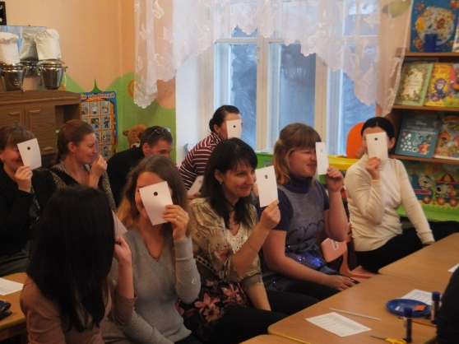
3. Упражнение «Зонтик».
Зонтик у меня цветной
Яркий - красный, голубой
Осенний ветер засвистел
Зонтик в небо полетел
Выше – выше – высоко…
Дальше – дальше – далеко…
Кружит – кружит зонт цветной
Яркий – красный, голубой. -
Прослеживание глазами за движением зонтика по волнистой линии.
Прослеживание глазами вверх – вниз.
Прослеживание глазами вправо – влево.
Прослеживание глазами по кругу в одну и другую стороны.
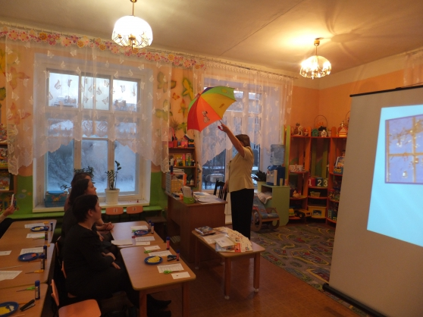
Такие игры и пособия нужно использовать и в домашних условиях. Ведь только комплексное воздействие на ребенка может дать успешную динамику его развития. Такая гимнастика должна стать обязательной, как, например, утренняя чистка зубов.
14 слайд
Для начала нужно приучить ребенка к тому, что глазки должны отдыхать: пусть он зажмурит глаза, подержит их какое-то время закрытыми, потом откроет. В игровой форме это будет звучать примерно как «темно» и «светло».
15 слайд
Еще одним несложным упражнением будет простой «самолетик» – вращайте бумажную игрушку у него перед глазами с тем, чтобы он следил за ней, при этом постарайтесь, чтобы голова была неподвижна, работали только глаза.
«Бабочка» – также простое и увлекательное для ребенка упражнение: покажите ему, как она машет крылышками, и пусть малыш скопирует ее движения ресницами.
2. Презентация выставки и памяток.
16 слайд
Занимаясь с ребенком подобным образом с самого раннего детства, вы поможете вашему малышу сохранить зрение и справиться с будущими школьными нагрузками (раздать памятки, продемонстрировать предложенную выставку).
3. Презентация семейного опыта.
Сейчас нам хочется предоставить слово Ширяевой Наталье Николаевне, чтобы она поделилась с нами опытом их семьи в данной области.
Выступление Ширявой Н. Н.
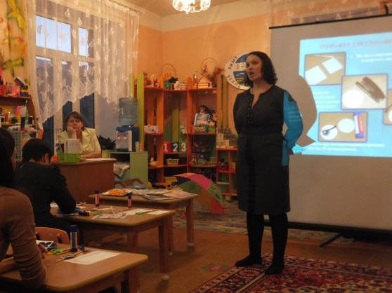
II. Мастер-класс «Изготовление тренажеров для глаз».
17 слайд
Разнообразное нестандартное оборудование помогает педагогам в организации и проведении упражнений для глаз.
Сегодня мы пригласили вас в нашу творческую мастерскую «Здоровые глазки» и хотим предложить изготовить для своих малышей два простейших игровых тренажера для профилактики и коррекции нарушений зрения: «Бабочка» и «Непослушные глазки». Их изготовление займет совсем немного времени и не требует больших материальных затрат.
Тренажер «Бабочка». Дети рассматривают предмет на расстоянии 15 см на уровне глаз, который двигается вправо-влево; длительность 20-30 сек., голову не поворачивать (показать тренажер) .
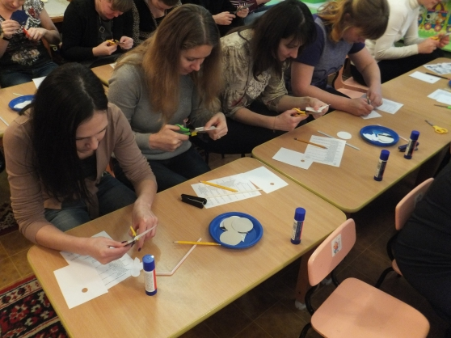
Тренажер «Непослушные глазки». Ребенок надевает тренажер на палец и следит глазами за движениями руки вправо-влево; вверх-вниз (показать тренажер) .
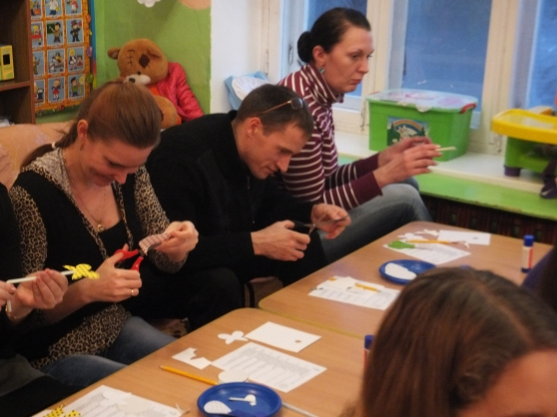
18 слайд
Перед вами на экране этапы изготовления пособия «Бабочка». На конце трубочки для коктейлей крепится разноцветная бабочка из картона (показать тренажер) .
19 слайд
Этапы изготовления пособия «Непослушные глазки»: на картоне нарисовать или с помощью аппликации изобразить глаз, с обратной стороны сделать крепление-петельку для надевания на палец (родители мастерят пособия) .
20 слайд
Благодарим всех за участие в сегодняшнем мероприятии. Желаем здоровья вам и вашим детям! До новых встреч!

